

國 際 志 工

百合志工團(泰北)

102.08.18 ~ 102.08.28

百合志工團(泰北)活動手冊
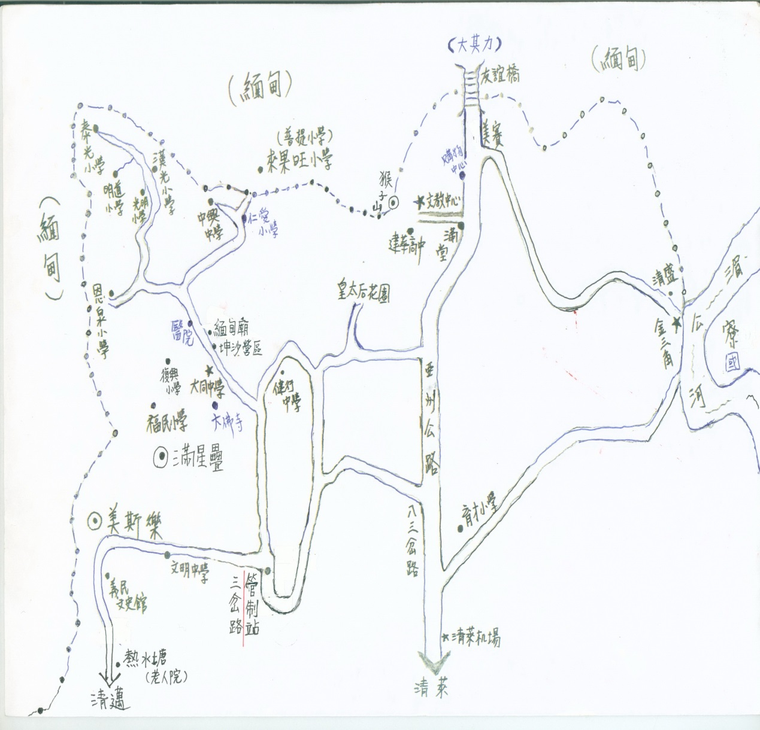
泰北當地緊急聯絡手機及電話
(部份地區手機不通，務請把這份資料留一份給家人)
姓名 | 從台灣打到泰國 | 泰國當地互打
柳勝國老師0920425548 | 009-66-806052285 | 0806052285
泰北大同中學張明光校長 | 009-66-860029893 | 0860029893
泰北大同中學學校電話 | 009-66-53730245 | 053-730245
泰北建華高中前校長段家壽 | 009-66-871018770 | 0871018770
段家壽校長家裡電話 | 009-66-53709344 | 053-709344
泰北文教協會卓素慧老師 | 009-66-870819268 | 0870819268
泰北文教推廣協會：NO45,MOO4,PONG-NGAM, MAESAI,CHIANGRAI,THAILAND
☆從泰北打回台灣 005-886再加台灣手機或電話(省略第一個0)
例如==》 005-886-920425548(柳哥手機)或005-886-5-2779338(華南高商電話)

泰北活動注意事項
☆我們在8月18日要分別搭乘3架飛機，分別為20:05泰航與22:05華航、22:50華航到曼谷，但全體伙伴仍會一起搭車到桃園，一起搭車到泰北，到了泰北也會依您的志願分隊到各校服務， 8月28日分乘兩架飛機回桃園，再於13:30搭車回嘉義。
☆8月18日13:00在華南高商(嘉義市光彩街69號)集合搭車；要直接去桃園機場(第一航廈出境廳10號櫃台)者請於17:00到達，並請事先告知，謝謝您。

☆護照先辦，首次申請者較麻煩，必須自己跑一趟戶政事務所做人別訊問；泰國 觀光簽證出發前2個月再辦即可(因為有效期僅有3個月)！ 相片背景必須是白色，請提醒攝影師要用來申請護照用的，詳情可問旅行社。(停留地可以寫:泰北文教中心NO45,MU4,PONG-NGAM, MAESAI,CHIANG RAI,THAILAND )
☆83年次以前出生的役男、高三畢業生，請先至兵役課申請役男出境。
☆我們會去緬甸邊界、寮國的小島，但不用辦這兩國的簽證。
☆請準備如下物品：背包或旅行箱（小型的即可）、拖鞋、感冒藥、胃腸藥，以及牙刷、牙膏、面巾等等。當地山區早晚較涼，白天較熱，常會下雨，務請準備薄外套、帽子、短褲、雨具。不用帶睡袋，日常用品當地可以買得到。
☆我們集體購買礦泉水、洗衣粉、衛生紙、衣架等等共用物品。
☆當地電壓與台灣不同，吹風機我們已有準備，您不用帶。手機、筆電、相機的充電器大都已有變壓設備，在當地可用。
☆我們已準備很多文具用品以及贈送當地的物品，您可以再帶些糖果、小禮品。
☆會住宿到多處地點，大都是在泰北文教中心的大樓以及學校的宿舍或教室，有時會住在佛堂，衛生條件尚可。大都跟學校搭饍，有些小隊須自己煮。
☆當地不能使用台幣，因為第二梯103人，柳哥不能帶太多泰幣，請您先到銀行換好泰幣（每人約3仟元泰幣就夠了），您也可以隨時跟柳哥兌換小額的台幣或泰幣，都是1比1，不用擔心泰幣剩太多。
※護照務必妥慎保管，除了海關驗證與登機之外，務必收好，不要拿在手上。

ARRIVAL CARD(入境卡)填寫注意事項
Visa No: (請填上你護照裡面泰國簽證的號碼: 七碼)
Address in Thailand:(請填上: NO45,MOO4,PONG-NGAM, MAESAI,CHIANGRAI)
(若旅行社已打上LOCAL HOTEL,請刪除重寫)
Signature:(請填上你的英文或中文姓名)
☆入境曼谷時，海關人員蓋章後會還給你(有時會幫你訂好)，要夾在護照內，出境時要再交回!千萬不要放在托運行李內！☆如果弄丟了，可向海關人員或曼谷機場的華航櫃台人員索取重寫。
建議攜帶物品
- 我們要帶多許多禮品、文具給當地民眾，請每人行李箱預留空間，幫忙帶。(回程可裝當地特產送親友，例如海苔、POKE、羊乳片)
- 泰北夏季炎熱多雨，山區早晚較涼，機場冷氣強，薄外套、帽子、短褲、拖鞋、雨傘務必要帶！不用帶睡袋，變壓器也不用準備。
☆托運行李箱(小型即可)：1套長袖、2套短袖、洗髮精、牙刷牙膏、卸妝乳、洗面乳、沐浴乳、拖鞋或涼鞋、、毛巾、枕頭巾、雨衣 、雨傘、外套、防曬霜、相機充電器、小禮物（筆、糖果…）、面紙（小包的，大包衛生紙我們會買）、衛生棉、化妝水、保濕霜、眼霜、cream、面膜、隱形眼鏡（含藥水）、有框眼鏡、寬邊帽子（陽光較強）、太陽眼鏡、鏡子、指甲剪、手電筒（小）、梳子、髮露、護脣膏。（電池、打火機勿放進大背包內）
☆您不用帶吹風機，我們已有準備，也可向當地借用。
☆隨身行李（小背包）：護照、錢包、相機、筆、筆記本。【不可帶水或其他液體】
☆藥品：喉糖(教書容易沙啞)、擦蚊蟲咬的藥、膚色膠帶、胃腸藥、感冒藥、外用藥膏、優點棉片、棉花棒、牙線棒
☆83年次役男及高三畢業生，請事先向兵役課申請出境！

2013年暑假第二梯泰北緬甸服務學習活動日程表
活動日 | 活動 | 備註
8/18(日) | 13:00由本校搭遊覽車出發到桃園機場第一航廈，分別搭20:05泰航與22:05、22:50華航3架班機 | 全隊17:00在桃園機場第一航廈出境大廳10號華航櫃台會合
8/19(一) | 搭遊覽車到清萊（14個小時，沿途休息，並下車吃早餐、午餐）  *晚上：泰北文教協會卓老師做活動說明及依志願進行分組 | *分別於22:50及00:35抵達曼谷，再一起搭遊覽車到清萊  ＊住宿泰北文教中心
8/20(二) | 09:30搭小車到滿星疊大同中學，再分別搭車到各校展開教學及服務 | ＊早餐請自理(特色小吃多)  ＊住宿各服務學校
8/21(三) | 教學及服務 | ＊住宿各服務學校
8/22(四) | 教學及服務 | ＊住宿各服務學校
8/23(五) | 教學與服務 | ＊住宿各服務學校
8/24(六) | 社區參訪、異域生活體驗 | ＊住宿各服務學校
8/25(日) | 上午:各小隊回大同中學聚集  下午:參訪(大佛寺、坤沙營區)  晚上：惜別晚會、頒贈證書 | ☆火鍋晚會(與當地師生聯歡)  ＊住宿大同中學  ☆舉辦羽球比賽(協議中)
8/26(一) | 【文化旅遊】：到金三角旅遊、坐輪船遊湄公河、到寮國小島參訪。  傍晚：逛當地最大購物中心 | 晚上：成果發表會(烤鷄晚會)  ＊住宿泰北文教中心
8/27(二) | 13:00由清萊搭遊覽車到曼谷機場 | ＊早餐請自理(特色小吃多)  上午：到阿卡少女中心購物
8/28(三) | 搭機回台、快樂賦歸返家 | 分別於11:50與13:05抵達，再一起搭遊覽車回嘉義，預定17:30回到華商。

8/18桃園／曼谷 泰國航空 TG635：2005／2250
8/28曼谷／桃園 泰國航空 TG634：0710／1150
 | 姓名 | 英文姓名 | 身份證
1 | 柳勝國 | LIU,SHENG-KUO | Q101336594
2 | 陳寒郁 | CHEN,HAN-YU | I100395141
3 | 葉沛涵 | YEH,PEI-HAN | A230270755
4 | 葉宜芃 | YEH,YI-PENG | A231085447
5 | 林佳儀 | LIN,CHIA-YI | Q224145351
6 | 江翊嫆 | CHIANG,I-YUNG | Q224107593
7 | 吳以宸 | WU,YI-CHEN | E224331572
8 | 向清揚 | SIANG,CHING-YANG | Q224112110
9 | 柯利達 | KO,LEE-TA | I100448254
10 | 紀盈慈 | CHI,YING-TZU | P223721258
11 | 紀郁慈 | CHI,YU-TZU | P223728542
12 | 郭懿文 | KUO, YI WEN | E221445293
13 | 曾怡卿 | TSENG,YI-CHING | M221880207
14 | 蘇汶宜 | SU,WEN-YI | R223313883
15 | 張惠雯 | CHANG,HUEI-WUN | Q223719160
16 | 陳羿戎 | CHEN,YI-JUNG | G221546386
17 | 吳春慧 | WU,CHUN-HUI | A220829488
18 | 翁睿曄 | WENG,RUI-HUA | Q223089854
19 | 翁毓凱 | WENG,YU-KAI | Q124247009
20 | 鍾雨辰 | CHUNG,YU-CHEN | I100445057
21 | 呂毓蘋 | LU, YU-PIN | S223599428
22 | 羅珮菁 | LO,PEI-GHING | E222572495
23 | 黃薇倩 | HUANG,WEI-CHIEN | L220254293
24 | 洪于絜 | HUNG,YU-CHIEH | I200329014
25 | 連蔚瑄 | Lien, Wei -Hsuan | T224155547
26 | 曾紬萍 | TSENG,YU-PING | R224189345
27 | 楊蕎瑜 | YANG,CHIAO-YU | R224236876
28 | 林冠婷 | LIN,KUAN-TING | Q223702905
29 | 許宏池 | HSU,HUNG-CHIH | Q123712696
30 | 莊央竹 | CHUANG,YANG-CHU | Q123568956
31 | 李振豪 | LEE ,CHEN- HAO | B122914756
32 | 劉素惠 | LIU ,SU-HUI | P221000229
33 | 王若雯 | WANG,JO-WEN | P224149134
34 | 郭家安 | KUO,CHIA-AN | Q224112718
35 | 錢岳彤 | CHIEN,YUEH-TUNG | Q224077590
36 | 朱庭誼 | CHU,TING-YI | P224138284
37 | 王信惠 | WANG,HSIN-HUI | P220815913
38 | 吳詠琪 | WU,YUNG-CHI | Q224317651
39 | 方冠婷 | FANG,GUAN-TING | I200291828
40 | 董奕伶 | TUNG,YI-LING | E224479862
41 | 趙梧博 | CHAO,WU-PO | A126768580
42 | 林柏樺 | LIN,PO-HUA | Q124168870
43 | 周庭伊 | CHOU,TING-YI | Q224045687
44 | 荊柏蓁 | CHING,PO-CHEN | A227041633
45 | 吳東美 | Wu,tung-mei | Q220296286
46 | 李思緯 | LI,SZU-WEI | P124172962
47 | 歐陽昱智 | OU YANG,YU-CHIH | P223988799
48 | 劉淯琪 | LIU,YU-CHI | Q223653943
49 | 劉雅婷 | LIU,YA-TING | Q224015554
50 | 張宜婕 | CHANG,I-CHIEH | Q224025809
51 | 蔡佳芸 | CAI,JIA-YUN | Q224114132
52 | 官玟馨 | KUAN,WEN-HSIN | Q224189853
53 | 王永軒 | WANG,YUNG-HSUAN | S125188412
54 | 陸泳蓁 | LU,YUNG-CHEN | S220207594
55 | 何易 | HO,I | Q224322536
56 | 吳函蒨 | WU,HAN-CHIEN | P223679633
57 | 王任權 | WANG,JEN-CHUAN | P123878492
58 | 賴欣儀 | LAI,HSIN-YI | Q224072951
59 | 楊季鈞 | YANG,CHI-JYUN | Q224082091
60 | 官于鈺 | KUAN,YU-YU | Q223522274
61 | 官于城 | KUAN,YU-CHENG | Q124181248
62 | 李炳輝 | LEE,PING-HUI | I100256523
63 | 魏慈慧 | WEI,TSU-HUI | R220323261

華航第一架
8/18桃園／曼谷 中華航空 CI065：2205／0035
8/28曼谷／桃園 中華航空 CI066：0825／1305
1 | 鄭至坤 | CHENG,CHIH-KUN | R120876299
2 | 蘇靖惠 | SU,JING-HUI | R224310153
3 | 王妤文 | WANG,YU-WEN | R224238370
4 | 陳盈佳 | CHEN,YING-CHEN | R224334340
5 | 吳依庭 | WU,YI-TING | I200379854
6 | 林艾美 | LIN,AI-MEI | R224405406
7 | 張雅茜 | CHANG,YA-CHIEN | R224426441
8 | 葉雅筑 | YEH,YA-CHU | R224403126
9 | 李佳璇 | LEE,CHIA-HSUAN | D222772038
10 | 謝長璉 | XIE,ZHANG-LIAN | R124448463
11 | 詹榮輝 | CHAN,JUNG-HUI | R124432643
12 | 張琬偵 | ZHANG,WAN-ZHEN | R224327747
13 | 鄭伊琳 | CHENG,YI-LIN | R224247548
14 | 鄭伊涵 | CHENG,YI-HAN | R224247584
15 | 張芷寧 | CHANG,CHIH-NING | R224231737
16 | 高國瀚 | KAO,KUO-HAN | Q123910307

華航第二架
8/18桃園／曼谷 中華航空 CI837：2250／0130
8/28曼谷／桃園 中華航空 CI066：0825／1305
1 | 王翰梧 | WANG,HAN-WU | R124612552
2 | 賴晴鈴 | LAI,CHING-LING | R224418216
3 | 黃郁容 | HUANG,YU-RONG | R224262072
4 | 王梓蓉 | WANG,TZU-JUNG | R224411762
5 | 蘇念慈 | SU,NIEN-TZU | I200310060
6 | 王佩琪 | WANG,PEI-CHI | R224384797
7 | 林妤鄉 | LIN,YU-HSIANG | R224405835
8 | 許鐙云 | HSU,TENG-YUN | R224403813
9 | 吳宛珊 | WU,WAN-SHAN | Q224154636
10 | 余丞浩 | YU,CHENG-HAO | R124586057
11 | 李欣樺 | LI,HSIN-HUA | R224347927
12 | 莊羽旎 | CHUNG,YU-NI | R224382453
13 | 陳毓龍 | CHEN,YU-LONG | Q124077909
14 | 林羿廷 | LING,YI-TING | R224405862
15 | 王惠新 | WONG,HUI-HSIN | R224347981
16 | 蔡溱 | TSAI,CHEN | Q223701828
17 | 高華灼 | KAO,HOU-CHO | D221451334
18 | 蒒雲迪 | HSUEH,YUN-TI | D221905079
19 | 劉育豪 | LIU, YU-HAO | I100300811
20 | 江家妤 | CHIANG, CHIA-YU | I200317827
21 | 黃立文 | HUANG, LI-WEN | I200319492
22 | 吳哲維 | WU, CHE-WEI | I100444167
23 | 陳弈廷 | CHEN,YI-TING | E125249508
24 | 侯俐年 | HOU,LI-NIEN | I200184480

百合志工團泰北華校服務人數分配表配表:
 | 村名 | 校名 | 派遣  人數 | 校況 | 需求摘要 | 備註
1 | 大密康 | 泰光小學 | 13 | 幼至小五 | 帶讀弟子規、進各班教學或書法或樂器（需準備班級學生數的樂器）、幼教歌曲教學、電影教學、羽毛球訓、家訪等  (天文觀星教學----薇倩、于絜) | 男3
2 | 萊默契 | 明倫小學 | 6 | 幼至小二 | 進各班教學或書法或樂器（需準備班級學生數的樂器）、帶讀弟子規、幼教歌曲教學、電影教學、羽毛球訓、家訪等 | 男6
3 | 邦麻漢 | 漢光小學 | 14 | 幼至小六 | 進各班教學或書法或樂器（需準備班級學生數的樂器）、帶讀弟子規、愛國歌曲教學、電影教學、羽毛球訓、家訪等 | 男7
4 | 小密康 | 光明小學 | 0 | 幼至小四 |  | 不派遣
5 | 回馬 | 恩泉小學 | 8~9 | 幼至小六 | 進各班教學或書法或樂器（需準備班級學生數的樂器）、帶讀弟子規、愛國歌曲教學、電影教學、羽毛球訓練、砌洗手台一座 | 均可
6 | 民模 | 仁愛小學 | 14 | 幼至小六 | 進各班教學或書法或樂器（需準備班級學生數的樂器）、歌曲教學、電影教學、羽毛球訓練、家訪等 | 育德工家
7 | 漂排 | 中興中學 | 16~  20 | 幼至中三 | 進各班教學或書法或樂器（需準備班級學生數的樂器）、歌曲教學、電影教學、羽毛球訓練、家訪等 | 南光中學
8 | 緬甸境內 | 萊果旺公學 | 9 | 幼至小三 | 進各班教學或書法或樂器（需準備班級學生數的樂器）、簡單歌曲教學、羽毛球訓練(3位體育老師)、家訪等  ☆沒電 | 立仁宏仁
9 | 滿星疊 | 大同中學 | 勇士們 | 幼至高三 | 進幼稚班~小六班級代課教學、或書法或樂器（需準備班級學生數的樂器）藝文競賽培訓、歌曲教學【臺灣心跳聲、愛拼才會贏、獅子山下】、六佾舞。協助大同整理環境、刷漆、辦公室搬遷、家訪等 | 柳哥、小郭
10 | 回興 | 復興小學 | 6 | 幼至小六 | 進幼稚班~小六班級教學或書法或樂器（需準備班級學生數的樂器）歌曲教學。協助大同整理環境、粉刷、搬移辦公室等等、家訪等  住大同，白天協助大同的工作。 | 住大同
合計9所華校 |  |  | 104
註：
- 弟子規教材學校備有
- 如要教樂器，須自備班級學生數之樂器
- 基本幼兒歌曲已教過，可準備具特色歌曲
- 電影影片須自備，投影機等器材協會準備
- 國小教材以僑委會泰北版國語課本為主
- 羽毛球器材學校備有

泰北伙伴們：大家吉祥。
我們已購買大量的羽球拍、桌球拍、台灣名產、幾千張的服務證書及獎狀，另外尚有五大箱的新衣服要帶去泰北，所以請大家要幫忙帶，旅行箱請預留空位，8月18日12:00到華南高商時再裝進去。謝謝您。當天中午我們會發西點餐盒。
我們即將出發，請大家務必到旅行社辦理泰國簽證(護照正本、身分證影本、相片一張)，觀光簽證即可，緬甸、寮國不用辦簽證。
另外，請到銀行兌換泰幣，每人約泰幣3仟元即夠用，若要多買物品，則泰幣5仟元應已足夠。今年暑假兩梯次約有170人參加，柳哥無法帶大額泰幣，所以請您自行到銀行兌換，當然小額還是可以找柳哥換，沒花完的泰幣也可以找柳哥換回台幣，都是1比1；

我們已投保旅遊綜合保險，保單號碼157902TDC03015，意外死殘10500萬元，傷害醫療1050萬元， 8月18日中午13:00華商見。8月18日若要直接去桃園機場第一航廈者，17:00需到達，並請提早告知，謝謝您。

柳哥合十

高雄市私立三信家商同學活動心得報告
活動名稱 | 百合志工團(泰北)
起迄日期 | 102年8月18日 ~ 8月28日
主辦單位 | 嘉義華商
協辦單位 | 三信家商餐飲管理科 | 同學 | 325王永軒
活動地點 | 泰國北部清萊地區 | 同學 | 325王永軒
活動大綱 | 中文教學
活動心得 | 102暑假的泰北志工行  這次來投稿是想與大家分享我這趟志工旅行所體驗到的人事物，很珍貴的一次經驗，暑假8月時參加了這趟泰北志工滿懷期待的整理行李，在臺灣時就有聽說：這趟旅行或許會蠻辛苦的，但你付出的一定會比得到的來的更多，聽到當志工也沒想過能玩到什麼，但是到了那邊才發現大錯特錯了呢!其實志工在你付出時，所得到的果實都是甜的，或許會累，但是很值得。  抱著好奇與期待的心情，從高雄出發到台北坐飛機去，這趟泰北之旅三信有三個老師兩個學生去，到了機場與帶團的主辦人柳哥碰面，102個志工大多都跟柳哥一起從嘉義來，把所有通關手續都辦完後，大家就上飛機了。  第一天到曼谷時已經是臺灣時間的半夜了，在從曼谷坐16小時的巴士到 泰國最北端的清邁，第二天傍晚才到泰北文教中心休息，晚飯後分配各自去服務的學校，隔天一早搭各學校的車子前往，但因為車不夠，我們服務的「萊果旺小學」9個志工，，又馬不停蹄的搭車上山去，先到大同中學住一晚，第三天才繼續前往山上的學校，到大同中學時已經晚上10點多了，一進房間時就看到天花板有一個大洞，進廁所打開水龍頭流下來的水竟然是黃色的，附近的店家也關門沒什麼地方能去，第三天就這樣整天坐車中度過了。  第二天早餐吃完後，，就準備往山上去了，我們這團志工裡，有三個高中體育女老師、兩個長庚大學的學生、樹科大一的三信畢業的學姊及一個嘉義協志工商女學生和我跟班導師，總共9人，山上的雲海環繞山巒，茶田像梯子一層一層往上延伸，原來我們要去的地方，要過泰國邊境到緬甸那端的山上，所以還要過邊境的軍人戒備的海關，登記登記護照才能過去。  緬甸的「萊果旺小學」是一個很漂亮的地方呢!來之前聽說一到晚上，抬頭就能看到滿天星辰，運氣好一點能看到夢幻般的銀河，到萊果旺時，看到大大小小的孩子們，大的有到二十幾歲，小的有剛在讀幼幼班的個子比教室的桌子還矮呢！每個孩子都相當的可愛。  學校上課時間是8點到下午的5點，早上8點全校要先升旗，我們去那邊是教他們中文，在我們去之前就已經有好幾梯志工到那邊教他們中文了，所以有一些基礎的他們會，例如：ㄅㄆㄇ、少少幾句常用的老師好、起立、敬禮、聽不懂…..等，雖然不能短時間交會他們很多中文，但很盡力的在教他們。  升完旗後才開始一整天的課程活動，當地的學生其實都蠻害羞、善良，很開心能到那裡做志工教他們中文，升完旗後，我們先上體育課，例如：躲避球、羽球及飛盤….等等，課堂上基本食材的認識，基本的自我介紹等，當然體育課也是他們最愛的時間，大家聚在一起玩遊戲打打球，上完體育後大家就進教室準備上中文瞜~  因為要花四天時間的坐車，所以我們教的時間只有5天而已，感覺蠻短暫的，我們運氣還不錯，第一天到萊果旺的下午就看到天邊出現一道彩虹了呢!!那時沒下雨天氣還不錯，想必晚上有機會看到夜空裡的星群吧!當地人信奉釋迦摩尼，滿月時要到寺廟裡去拜拜祈福，這天晚上果然天氣很好，抬頭便看到數不完的星群，月亮又大又圓照亮夜晚，晚上跟著當地學生去拜拜，感覺自己在如夢似幻的場景裡。  結束拜拜後，大家也各自回宿舍休息，隔天早上繼續教他們中文，中午敲鐘時大家紛紛跑去吃飯，我們也正準備過去，這時看到有幾個孩子聚在教室邊邊吃飯，也沒用餐具而是用手抓來吃，這時感覺有些心酸；若遇到下雨時，他們拿著桶子出來接雨水就開始喝了。  在這裡感覺自己很放得開，生活步調不會急促，日子過得從容自在，在這美麗的山裡，就好像把所有的煩惱壓力完全釋放完畢，教完課後也會到步行到附近走走看看，到附近參觀他們的製茶場，在這雲海環繞的山中不禁也放鬆了身心，  物資缺乏的偏遠山上，或許吃飯只是普通的白飯跟調味料和2樣菜，但我想這也是最開心的聚餐時刻了!大家在一起吃飯的感覺很棒！山上沒有電，洗澡只有冷水，有些孩子是孤兒可能只有姊妹或兄弟互相扶持，很難想像他們是怎麼熬過來的，看見他們臉上的笑容，我心中浮現了，孩子你們真的很棒!加油，這幾天相處下來跟這些孩子也很有感情，我們要回台灣時，大家還依依不捨有些甚至哭了!讓我們很不捨，這趟志工真的很值得，讓我們看到即使環境再不好，但你們的善良、知足、認真的學習精神，讓我們的打從心底感動不已。

高雄市私立三信家商同學活動心得報告
活動名稱 | 百合志工團(泰北)
起迄日期 | 102年8月18日 ~ 8月28日
主辦單位 | 嘉義華商
協辦單位 | 三信家商餐飲管理科 | 老師 | 陸泳蓁
活動地點 | 泰國北部清萊地區 | 老師 | 陸泳蓁
活動大綱 | 中文教學
活動心得 | 泰北志工的心得  這是一間山寨裡的小學，紅紅泥土和綠油油的樹，白白的山嵐常繚繞在山林間，最後面的背景是藍天，一間美得像仙境的學校，要進去還得先經過一個軍事戒備的崗哨，再先下一個45度的大陡波，走在紅色的土地上，讓人感到新鮮，從崗哨到小學大門約5~6分鐘的時間就走到了小學大門，高挑的拱門上面寫什麼，真是一個字都看不懂，歪來扭去的像蚯蚓一樣的文字，讓人有一種要誤入桃花園的感覺，心中產生莫名的小興奮，就這樣我們走進這輩子最撼動人心的一趟旅程，短短的五天，對於這片土地的熟悉，彷彿前世來過一般，時間被丟進了銀河，電視的穿越劇情上演，這趟旅程帶我們十個志工回到三、四十年前的台灣，留給我們好大的震撼與反思。  到的第一天，由提早20天到的阿雪老師代為介紹學校的概況都，小學裡共有100多個學生，學校是不收學費，宿舍裡住著19個孩子，有的早已沒了父母的孤兒，有的母親不在了，父親為國家去打游擊戰了的單親孩子，令人難過的還有三個姊妹，年紀約莫12歲、9歲、5歲而已，父母雙亡，既使父母不在了，家還在，就這樣住在原來的家相依為命著，著實讓人擔心如何維持生活。  這幾天感動人心的事情太多了，分享幾則小故事  雖然是小學，也許是偏遠的小山寨裡只有這間學校，孩子們年紀從5~21歲都有，  學校沒有電，完全需要靠一台發電機，夜晚才能讓孩子讀書，孩子們都很喜歡學習中文，阿雪老師說當老師這麼多年，那種渴望學習的哪種眼神已經很久沒有看到過了，來這邊可以感覺孩子們渴望學習的心是熱的。  教華文大致分成四班，高級班、中級班、初級班及幼幼班，幼幼班基本上中文英文都聽不懂，屬動物型，喜歡吃東西，只會重複老師的話，初級班跟中級版會些許詞彙，常常有聽沒有懂，高級班程度落差有點大，會講會看注音。但基本上只要唸課文都很大聲的朗讀出來，  學校是沒有下課的時間的，打鐘了就是換教室的時間，學校依不同的科目與孩子程度，會分程度進教室上課，想上廁所，打鐘了換課堂時或上課中隨時舉手都可以，教室的走廊上有兩個裝水的桶子，山寨裡喝水都是直接生飲又或下起雨來直接打開嘴巴接天空掉下來的雨水，模樣極為可愛、純真。  校長說往年都有一些大人物，會給他們資助，但今年開始沒有大人物的資助了，校長只好自己到處跟親戚借錢，學校不收學費，校長需要負責19個住宿生的餐食，沒有太多的資源，住宿生每個星期日會到山林間，挖竹筍回來給讓廚娘醃成酸筍當菜煮，這裡的住宿生，早餐吃用蒜頭爆香的油來炒飯吃，有時可能沒有菜可配，只有調味粉，中餐、晚餐則固定有一個菜可配，身為餐飲科的我們覺得好心疼，在台灣富饒豐臾的生活，從沒料到和我們一樣的黑色眼珠的泰北孤兒，是這樣生活長大的，看著孩子們桌前的「鋁」製的餐盤，久久說不出話來，中餐和午餐只有一個菜可配，多半是蔬菜，肉類對他們而言太貴了，每個孩子一週有一顆蛋吃偷笑了。  這裡的環境青山綠樹配上茅草屋，給人世外桃源的感覺，人們是極為友善的，既使當地的老師已經五個月沒領薪水了，仍熱心熱情的要煮他們特色風味麵給我們吃，感受著傣族人民的熱情，這樣全心全意的付出，心裡為傣族的善良與熱情默默震撼著，初來乍到的心是暖暖的。  當地老師要煮飯是用柴火燒的，使用著導熱最快又輕的鋁鍋，住宿的孩子們吃飯的餐盤也是鋁盤，看得我們很不捨，因為鋁鍋煮出來的食物，吃久了會傷孩子神經，當地食物又酸酸辣辣的，鋁鍋遇到酸更是嚴重是放出鉛，默默為這群山寨裡的小孩擔心著，心想若有機會下次回來定要帶一批餐具上山寨。  校長在學校也教英文及其他科目，前兩年知道父親過世時，校長說他沒有回去送父親最後一程，因為他知道小學不能沒校長，即使他回去奔喪，也改變不了父親過世的事實，聽了有些感傷，白天他是校長，晚上是19個孩子的父親，教他們踢球，教孩子打鼓、彈吉他，晚上吃過飯，趁天還沒黑與孩子一起在操場踢球，天黑了踢不了球，教孩子樂器，幾個音樂有天份的孩子，我們志工也會教他們唱中文歌，放學後唱唱歌兒，感覺都可以組一個Band了呢!  校長音樂天分超強的，聽過一遍後，可以立刻用吉他彈出旋律，聽說校長年輕的時候還出過兩張唱片呢!幾天的相處發現校長是個極其聰明又有智慧的人，去年中文還不太會講，今年中文程度進步神速，可以與我們聊天無障礙了，校長說他要學會我們志工教的東西，等我們志工走了，他學會了，就是由他來教孩子了，真的從日常生活中相處中發現校長的偉大。  校長也愛唱歌，說起他之們一首描述她們傣族的歌謠，說的族群裡的男子，年輕去打仗，等到打仗回家鄉時，想見一見當初離開時的愛人，還在不在，是不是依然還愛著他，等著他打勝仗回家鄉，屬於這片土地的悲歌，聽完心酸酸的。  阿雪老師告訴我們，山寨裡的孩子很重感情，這裡的孩子會記得你給他們的每次擁抱，因為戰爭距離上一次父母給的擁抱不知道是多久以前了，校園裡會看到，學生摘下花圃裡的小雛菊，送給最漂亮的奕玲老師，一無所有的孩子，語言不通情況下，一朵小花配上一個天真的笑臉，早已打動第二次來的奕玲老師的心，看到的志工也羨慕了呢!  臨走前的歡送會，校長給孩子們一個小時的時間，去準備花束，送給我們，阿雪老師問校長，花圃裡的花全被拔光光了怎麼辦，校長說不要緊花兒還會再長，歡送會上，她們一個個送上自己用線縫製好的花圈，給我們戴在頭上，手環，小捧花兒，我們則給他們一個擁抱、一聲謝謝和一個燦爛笑容，校長還準備了汽水、小零嘴和西瓜，孩子們表達他們的心意，就是拿你桌上的餅乾餵你吃，拿汽水餵你喝，抓一塊西瓜送進你嘴裡，直到你的嘴巴賽滿食物，搞得志工跟孩子笑得好開心。  台灣百合志工團跨過泰北邊界，緬甸小山寨裡的「萊果旺」小學,紅泥土與藍天白雲的山景,美得像仙境，回台灣了,很想念那—張張天真無邪的笑臉，才發現我們走進他們的土地，他們的純真走進了我們每一個志工的心了。沒有錦衣玉食，沒有電，沒有親人，其實富足的是他們，擁有太多文明的我們早也失去了，"簡單的美好",能文能武的校長，放學後是父親，19個兄弟姐妹天天一起吃飯讀書，滿天繁星，抬頭就在眼前，天天踼球、打鼓、彈吉他、唱山歌，多幸福！  這趟心靈之旅，是一趟釋放身心壓力最棒的旅行，在三信教書已邁入第六年，每次學期末總精疲力盡的渴望寒暑假的到來，今年暑假跟隨著曾惠雪老師的腳步，來到泰北做志工，邀請了自己導師班上同學王永軒同行，後來羅佩菁老師臨時加入，就在暑假接近尾聲時，我們來到泰北展開十日的志工之行。  沒想到，我們志工深深愛上土地上的一切，相約明年暑假再回來，收穫的比付出的多太多了，回台灣我一直告訴我們餐飲科的學生關於這趟泰北之旅的小故事，真心的送給我自己與同學的一句話：學習付出，讓自己成為一個更好的人。

活 動 照 片
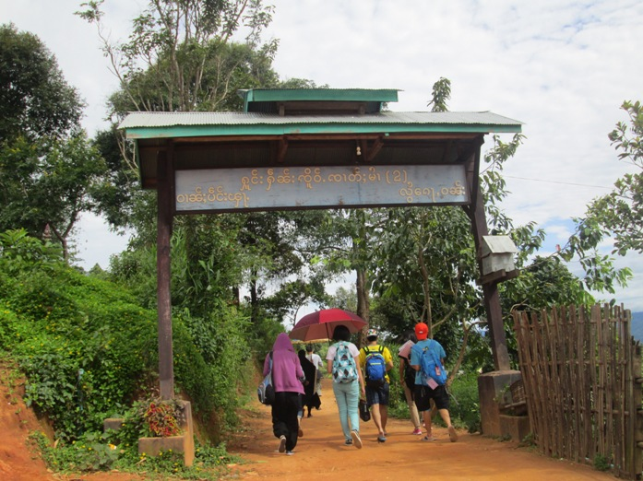
志工走進萊果旺小學的大們
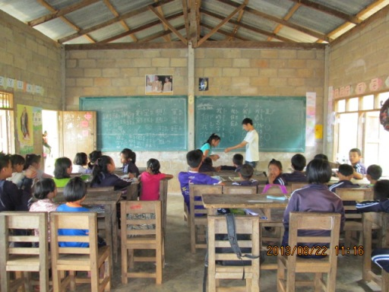
三信家商325王永軒 教中文上課狀況
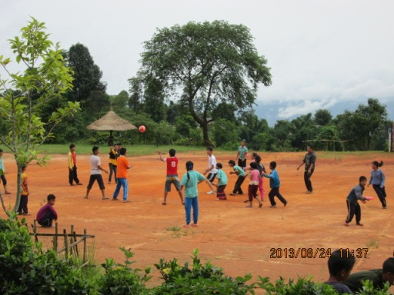
在操場教孩子們玩躲避球
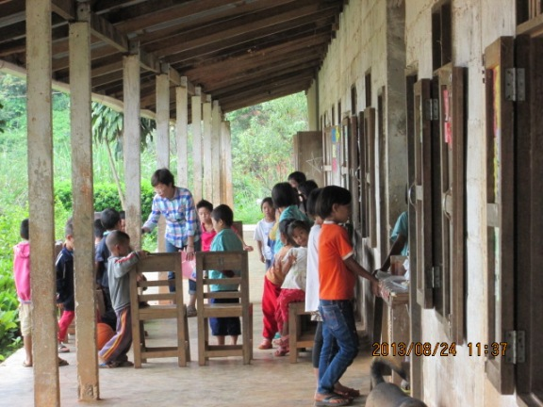
下課時間學生在走廊活動
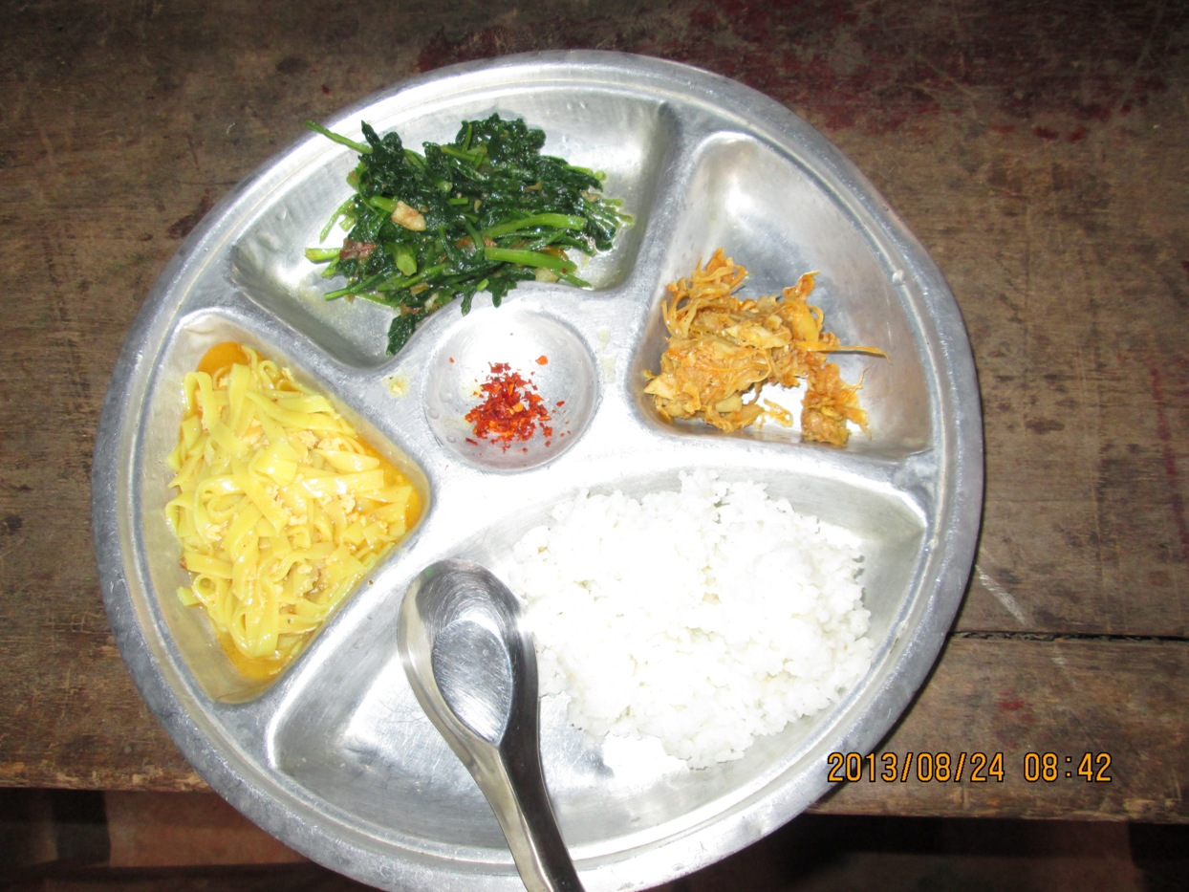
老師的午餐(鋁盤裝著酸筍、青菜及豆皮白飯)
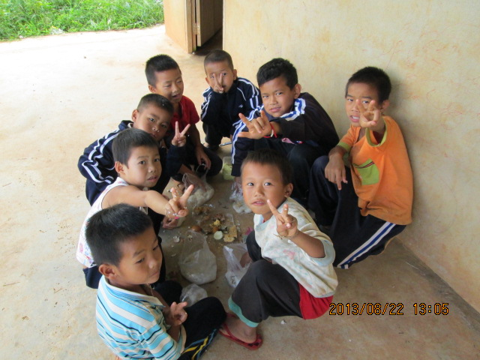
幼幼班的學生 在廁所前的午餐約會
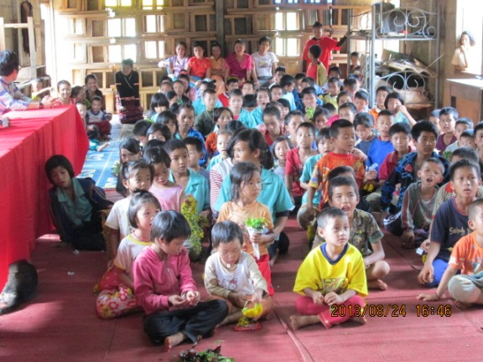
離別前的歡送會

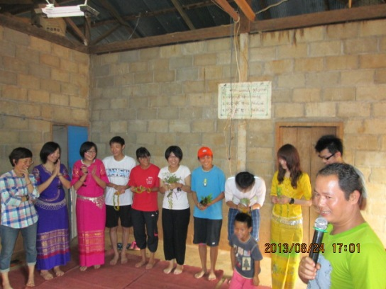
歡送會上 校長介紹小朋友送花給十個志工

證 書
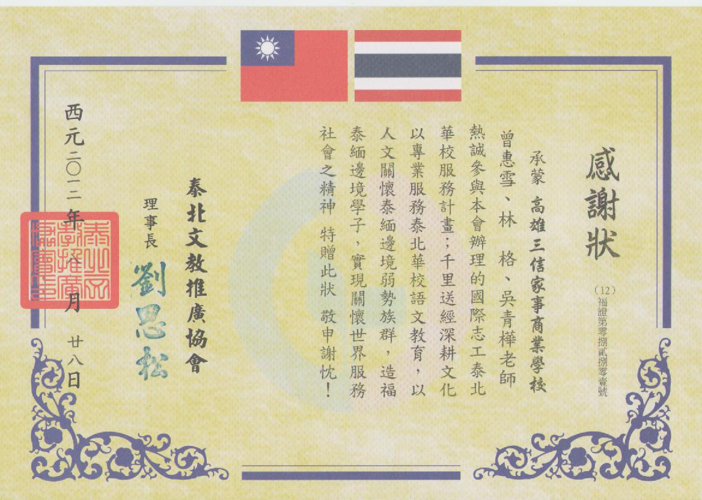
感謝狀
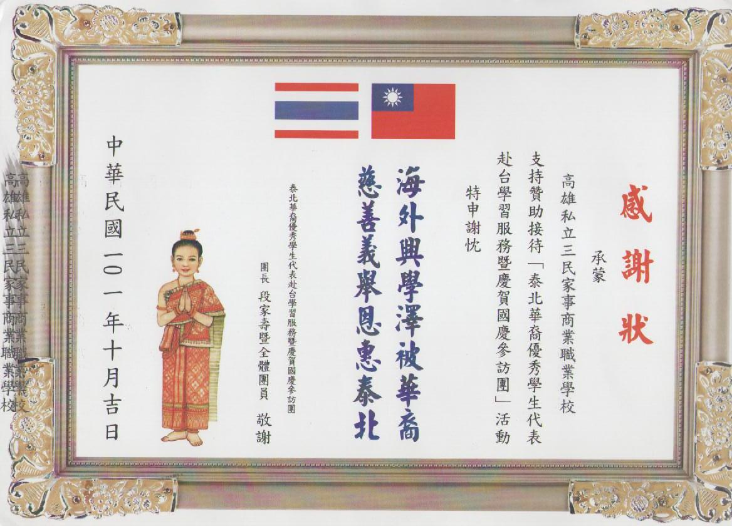
感 謝 狀

